***Уважаемые родители!***

Напомните ребенку, что мы называем **домашними** тех животных, которые живут у человека и приносят ему пользу, а человек за ними ухаживает. Пусть ребенок перечислит названия известных ему домашних животных, расскажет о том, какую пользу они приносят.

**Пёс, собака и щенок**

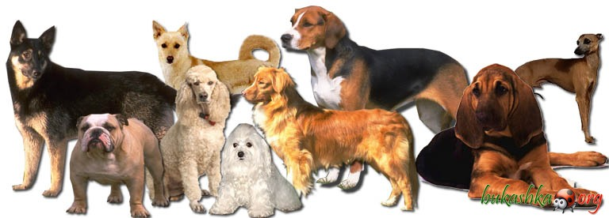

Собака – это самое первое прирученное человеком животное. Произошло это 14 тысяч лет назад. Сейчас существуют сотни различных пород собак, причём, не только декоративных.

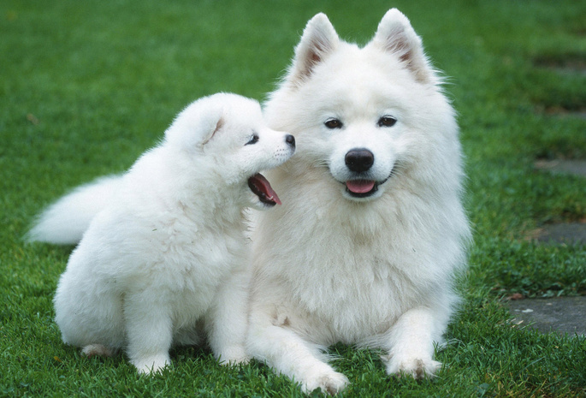

Собаки бывают охотничьи, сторожевые, пастушьи, служебные и др.  
Детёныши собаки называются щенками. Папа щенка называется пёс.

**Кот, кошка и котёнок**

Кошка, это ласковое домашнее животное, с мягкой шерсткой, милой мордочкой и хитрым и игривым нравом. Кошечки бывают разные, короткошерстные и с длинной шерстью, разных окраской, покажите на картинке усы,  хвост.

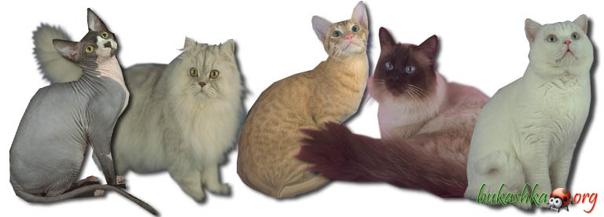

У кошки есть коготки и она может оцарапать играя. Кошки любят молочко, рыбку и охотиться на мышей и других грызунов.

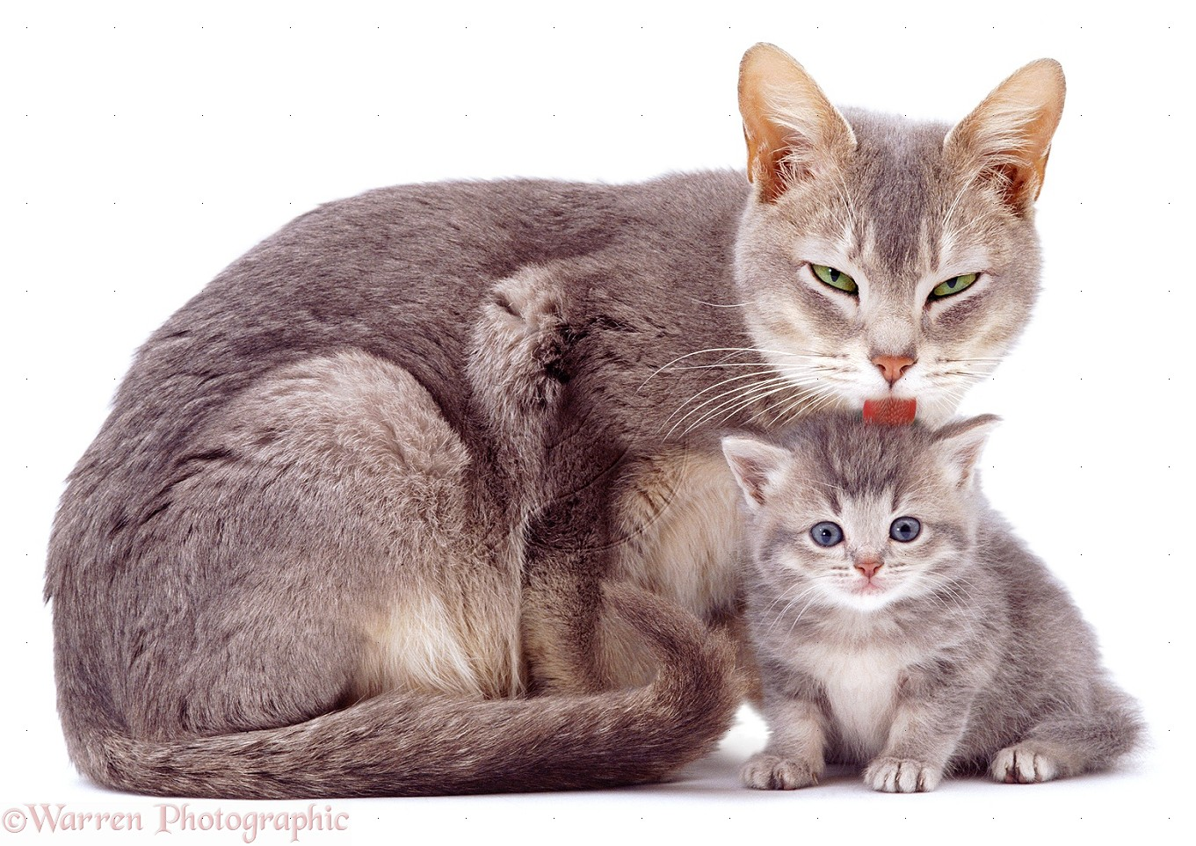

Детёныша кошки зовут котёнок. Папу котёнка - кот.

**Бык, корова и телёнок**

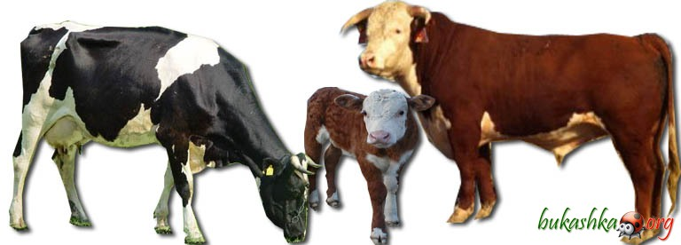

Корова - это домашнее животное. Большое и доброе.  Корова дает молоко и мясо. Бык крупнее коровы, мощный и сильный,  с большим лбом и крупными рогами. Коровы бывают разных расцветок.

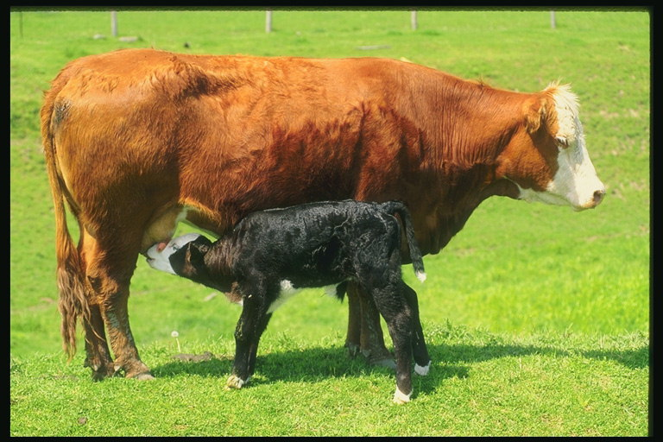

Деток у коровы и быка называют телятами.

**Свинка, кабан и поросёнок**

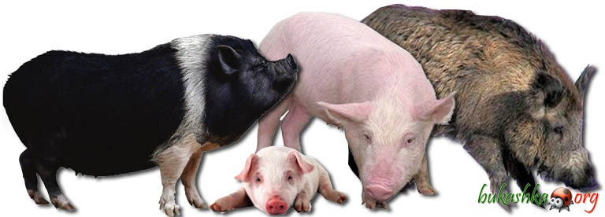

Посмотрите с ребенком на свинку, скажите какая она толстая и упитанная, какой у нее задорный пятачок (носик), заостренные к верху ушки и маленькие глазки, копыта. Существуют дикие кабаны, у них есть клыки, щетина более густая. От свиней получают мясо, кожу и сало.

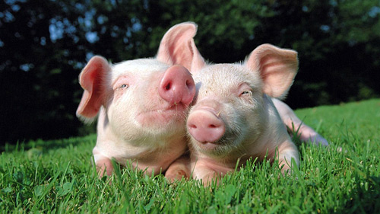

Детёныша свиньи называют поросенок. Папа  поросенка  кабан.

**Козёл, коза и козлёнок**

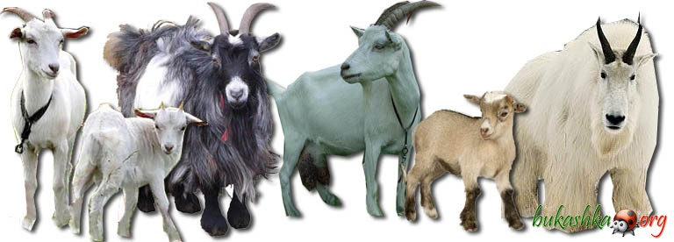

Посмотрите со своим ребенком на козу, козла и козленка, объясните, что бывают домашние козы и дикие. От домашних коз получают молоко, сыр, мех, шерсть и кожу.

Посмотрите какая борода у козла (Трясет козёл бороду, так привык смолоду.)  Посмотрите какие рожки, какие большие и заостренные на концах ушки.

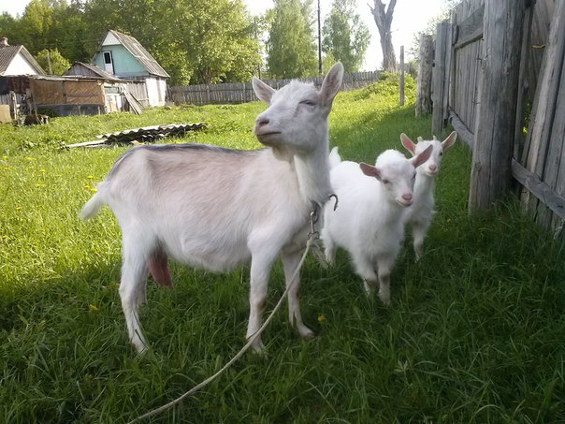

Кушают козы растительную пищу (трава, древесно-кустарниковая растительность).Детёныш у козы - козлёнок, а папа козлёнка - козёл.

**Баран, овца и ягнёнок**

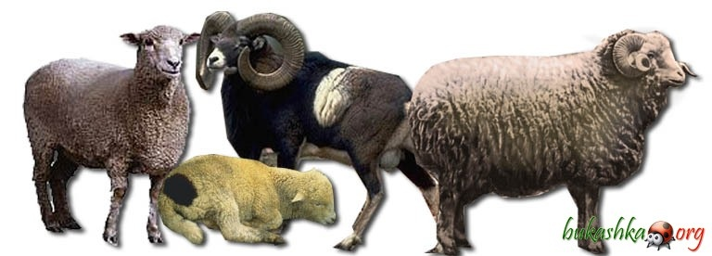

Овца, это домашнее животное, с густой шерстью. Покажите ребенку какая у них густая кучерявая шерсть (колечками), какие у них рожки (спирально закрученные с окончаниями наружу, и поперечными бугорками).  Получают от овцы: мясо, шерсть, шкуру, сыр (брынзу).

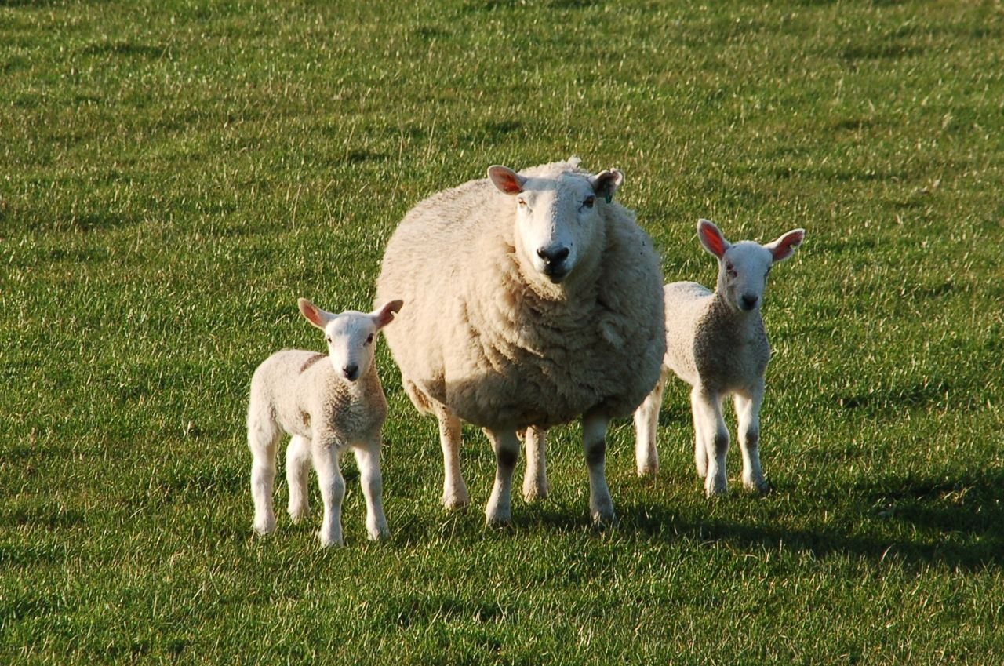

Детёныша овцы зовут ягнёнок. Папа ягнёнка – баран.

**Конь, лошадь (кобыла) и жеребёнок**

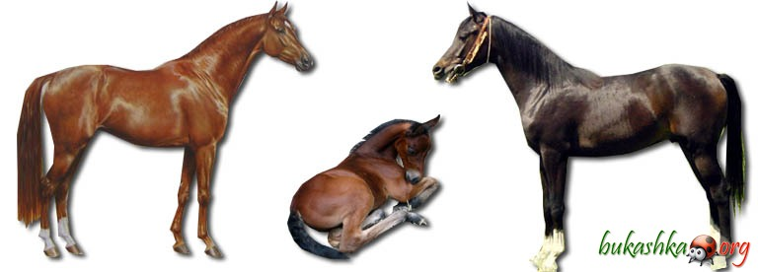

Лошади - это домашние животные, встречаются и дикие лошади. Животные на длинных красивых ногах, с гривой (объясните ребенку, что гривой называют волосы (прическу) на шее лошади), с копытами, с длинным волосяным хвостом (расскажите как лошадь отгоняет им от себя мух).

Лошадь используется в качестве транспортного средства для езды и перевозки грузов.

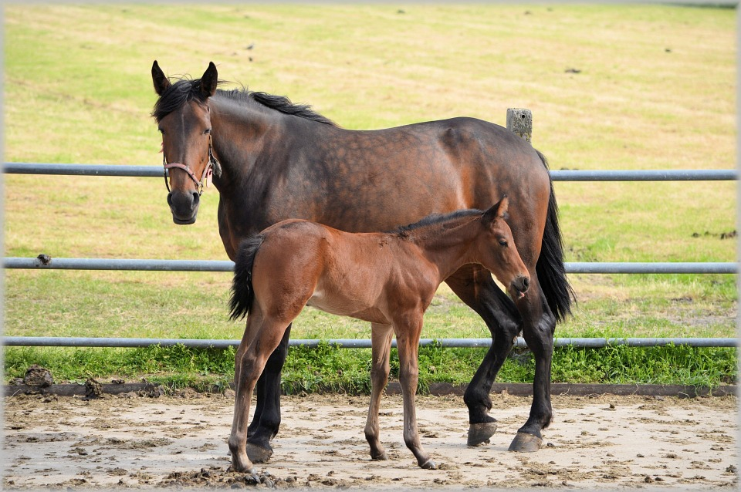

Лошадей женского рода называют кобылой, мужского - конь, а детенышей жеребятами.

**Осёл, ослица и ослёнок (детёныш осла)**

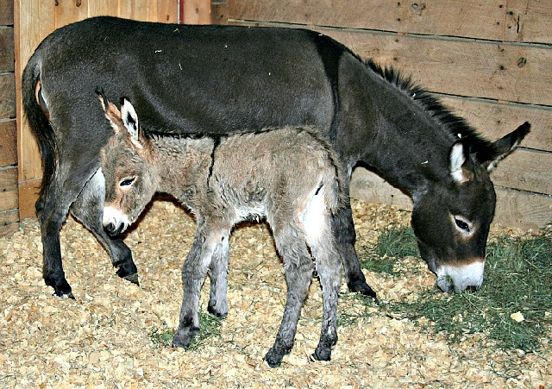

Осел отличается от лошади меньшим размером, короткой гривой, длинными ушами и тонким хвостом с кисточкой на конце. Благодаря небольшим острым копытам осел более уверенно, чем лошадь, передвигается по каменистым горным дорогам. Хотя многие считают осла глупым и упрямым животным, на самом деле он умнее лошади. Осел терпелив и вынослив.

Ослы в южных и горных регионах используются в качестве транспортного средства.

Детеныш осла - осленок. Мама - ослица, папа - осел.

**ПОИГРАЙТЕ С ДЕТЬМИ В СЛЕДУЮЩИЕ ДИДАКТИЧЕСКИЕ ИГРЫ**

**Игра «Чей, чья, чьи?»**

Лапы собаки. Чьи лапы? — Собачьи.  
Копыта коровы. Чьи копыта? — …  
Борода козы. Чья борода? — …  
Хвост лошади. Чей хвост? — …  
Морда кролика. Чья морда? — …  
Лапы кошки. Чьи лапы? — … и т.д.

**Игра «Скажи наоборот»**

У многих животных есть одинаковые части тела, но они могут отличаться размером, окраской, а могут быть противоположны друг другу. Посмотрите на картинки и ответьте:  
У коровы длинный хвост, а у свиньи … (короткий)  
У свиньи толстые ноги, а у овечки… (тонкие)  
У свиньи жесткая щетина, а у кошки шерсть… (мягкая)  
У козы острые рога, а у барана… (тупые)

**Игра «Образуй новое слово».**

У коровы длинный хвост. Корова, какая? — Длиннохвостая.  
У быка острые рога. Бык, какой? — Остророгий.  
У свиньи короткие ноги. Свинья, какая? — Коротконогая.  
У кролика длинные уши. Кролик, какой? — Длинноухий.  
У лошади длинная грива. Лошадь, какая? — Длинногривая.  
У овцы мягкая шерсть. Овца, какая? — Мягкошерстная.  
У верблюда два горба. Верблюд, какой? – Двугорбый.

**Игра «Отгадай, что это за животное?»**

Вы много узнали о домашних животных, а теперь попробуйте отгадать их по повадкам и голосу.

Сторожит, грызет, лает (кто это?) –  
Мяукает, лакает, царапается –  
Хрюкает, роет землю, царапается –  
Ржет, бегает, скачет –  
Блеет, бодается –  
Мычит, жует, ходит, дает молоко –

**Игра «Угадай, чей голос?»**

Мяукает (кто?) -Ржет –Хрюкает -Мычит –Лает -Блеет –Хрюкает -

**Игра «Найди детеныша?»**

У каждого домашнего животного есть детеныш. Вы должны  рассказать, у кого какой детеныш.

У кошки много котят.  
У крольчихи много крольчат.  
У коровы много телят.  
У лошади много жеребят.

**Посмотрите с детьми развивающие мультфильмы: «Домашние животные» , «Что едят домашние животные» часть 1 и 2**

**Предложите ребенку составить рассказы о некоторых домашних животных по** образцу. Например: *"Кошка - домашнее животное. Она живет в доме у человека. Человек кормит кошку рыбой, мясом, молоком*". Предложите ребенку вспомнить названия **детенышей домашних животных**, а затем поиграйте в игру **"Один - много"** (с мячом): Ягненок*- ягнята*; поросенок*- поросята* и т.д. Поиграйте в игру **"Чей? Чья? Чьё? Чьи?"**-Уши кролика. - *Кроличьи уши*. Хвост собаки. - *Собачий хвост*. И т.д.

**Уважаемые мамы!**

Чтобы наши дети были грамотными и образованными, с хорошими знаниями и умениями, что немаловажно для дальнейшего их обучения в школе, они должны иметь элементарные представления о различных явлениях природы, о животном мире, о правилах поведения на улице и в детском саду, за столом и в общении со взрослыми, о времени и пространстве, о музыке и поэзии, о красоте русского языка. В нашем саду мы стараемся дать детям различные знания, проходим с детьми различные лексические темы.   
Так давайте вместе с вами, в виде игры, будем повторять, и закреплять пройденный в детском саду, материал. Например, по теме «Домашние животные».

**У Вас есть свободное время, и Вы решили поговорить с ребенком о домашних животных.**  
**Повторяя эту тему, можно рассказать:**  
О названиях домашних животных;  
Об их внешнем виде и отличительных особенностях;  
О том, кто и как за ними ухаживает;  
О том, чем их кормят;  
Как называются детеныши;  
Какую пользу приносят домашние животные.

**Постарайтесь научить детей:**  
**Называть домашних животных в единственном и множественном числе:**  
кошка – кошки, корова – коровы, коза – козы…  
**Образовывать существительные с уменьшительно – ласкательными суффиксами:**  
осленок – ослята, жеребенок – жеребята, щенок – щенята…  
**Для описания животного применять большее количество прилагательных:**  
**качественных:**  
мягкая, гладкая, жесткая, кудрявая, крупная, стройные, острые;   
**сложных:**  
кареглазая, большеголовая, длиннорогая, длиннохвостый;  
**относительных:**   
кожаные, меховые, вязаные, теплые (вещи);   
**Называть профессии животноводов:**   
доярка, конюх, чабан, свинарка, пастух, оленевод …  
**Называть жилище животных:**  
свинарник, коровник, крольчатник, овчарня, конюшня.  
**Обогащать речь детей глаголами:**   
ходит, бегает, прыгает, хрюкает, блеет, лает,   
мычит, мекает, роет (землю), машет, отгоняет, ухаживает, кормит…  
**Объясните, почему этих животных называют домашними?**  
Потому, что человек ухаживает за домашними животными, строит им жилище, кормит, моет, доит, и т.д.

**Поиграйте с детьми в игры на данную тему:**

**Игра «Скажи наоборот»**  
Большая собака – маленькая, прямые волосы – закрученные, широкий лоб – узкий.  
Пушистая кошка – гладкошерстная, веселый поросенок – грустный, гладкий язык – шершавый. Теплое молоко – холодное, чистая лапка – грязная, белый кот – черный.

**Игра «Мой, моя, моё, мои»**   
О ком или о чем можно сказать?  
Моя – свинья, шерсть, шкура, ферма, будка…  
Моё – молоко, стадо, вымя, сено…  
Мои – рога, копыта, ноги, детеныши…  
Мой – хлев, пятачок, хвост, конь…

**Игра «Назови ласково»**  
Рога – рожки, нога – ножки, вымя – вымечко, молоко – молочко,  
корова – коровушка, копыта – копытца, уши – ушки,  
луг – лужок, трава – травушка, шерсть – шерстка, носки – носочки…

**Игра «Где козленок?»**  
Развиваем употребление в речи предлогов.   
Найдите маленькую картинку домашнего животного и поместите ее на большую картинку с нарисованными домами, деревьями, дорогой, рекой, машинами, ракетами и т.д. (чем больше объектов, тем лучше) Спросите ребенка, перемещая картинку с животным:   
Где козленок?   
На дороге, в доме, у реки, под деревом, около колодца и т. д.

**Игра «Мама ищет детеныша»**  
Например, Вы – мама, громко и четко подаете голос животного – зовете своего детеныша,   
ребенок отзывается голосом нужного животного.

Мама – Му.   
Ребенок – Му.   
Я кто? Корова.   
Ты кто? Теленок и т.д.

Почитайте, вместе с ребенком, русские народные сказки с участием домашних животных, стихи, рассказы писателей, народные поговорки, загадки, нарисуйте различных животных, прививайте любовь, и желание заботится о животных.

**И самое главное – это то, что вы пообщаетесь с ребенком, весело, интересно, а главное, с пользой, проведете время вместе со своим любимым чадом.**